CRUD Controller Laravel

Tutorial

1. **Setting db**:
2. Nama db
3. Env

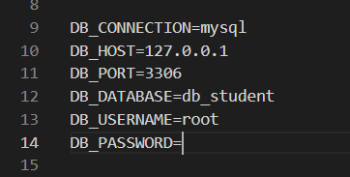

1. Appserviceprovider

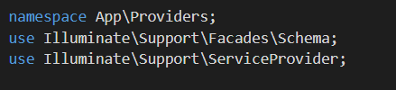

1. Buat table students:

Buat skema migrasi

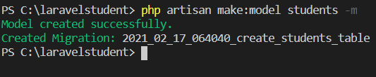

Isi field (nama, nis, jenis kelamin, alamat, email)

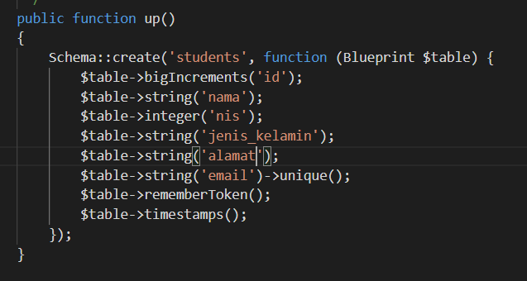

Migrate dengan database

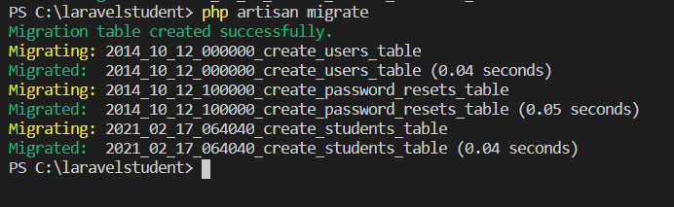

(INSTALL FORMATTER JSON)

1. **Create data lewat controller**

Pertama, buat StudentsController dari terminal

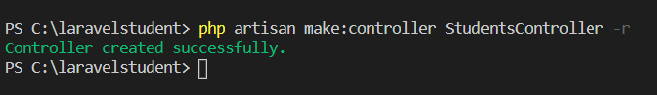

Lalu buat route seperti ini di web.php

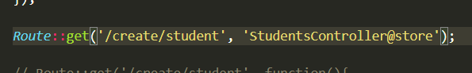

Di bagian StudentsController store

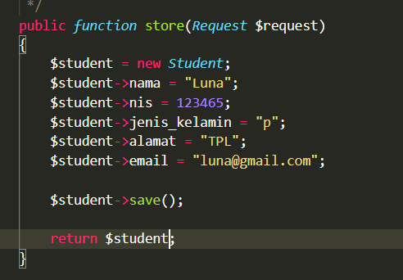

Jika buka /create/student maka akan tampil:

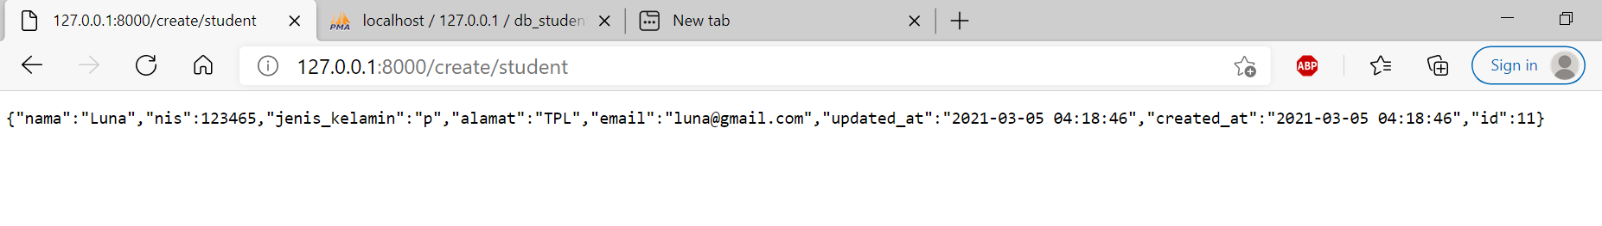

Dan data berhasil masuk database

